Diego Lamus

Eileen Guerrero

Análisis de algoritmos:

* ShellSort
* BubbleSort

ShellSort

**BubbleSort**

En el caso del algoritmo BubbleSort hay dependencia de datos y es imposible idear una forma de distribuirlo, pues el ordenamiento se hace recorriendo el arreglo de elementos de forma secuencial y comparando i con i-1, siendo i el índice con el cual me muevo dentro del arreglo.

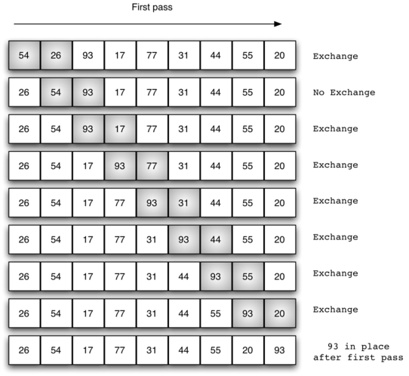

Como este método tiene dependencia de datos, no hay ninguna estructura de instrucciones y datos que permita la implementación en paralelo. La única forma seria con la estructura **SISD**, pues no hay forma de dividir el arreglo, ya que el ordenamiento se hace de forma secuencial.